Федеральное государственное бюджетное образовательное учреждение высшего образования «Российский государственный гидрометеорологический университет»
Заключительный тур олимпиады по географии
«Земля – наш общий дом!» - 2018 (8-11 класс)
Уважаемые участники олимпиады, перед вами задания заключительного тура. Для выполнения заданий отводится 180 минут.
Желаем удачи!
ШИФР

Вопрос №1 - Арктика
Роль освоения Арктики в современном мире очень велика. Первые сведения об этом регионе в Российских источниках датируются X веком.
Рассмотрите портреты путешественников, подпишите фамилии и подданство (гражданство) только тех, кто внес свой вклад в исследование Арктики:
 | Портрет | Фамилия | Гражданство/ подданство
А | 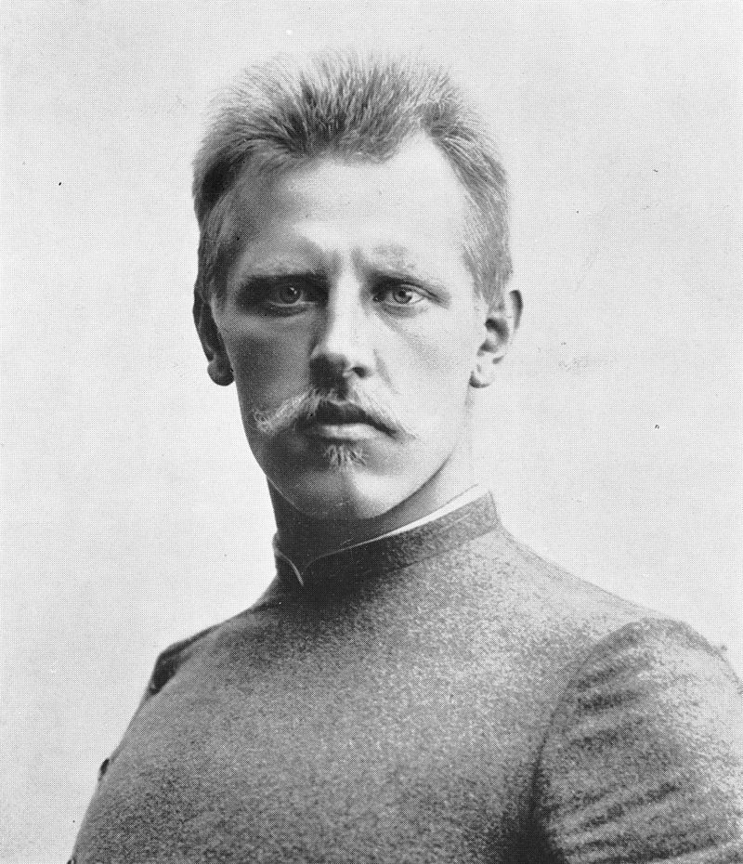
Б | 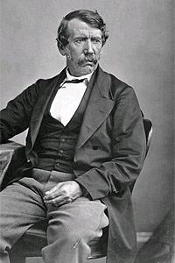
В | 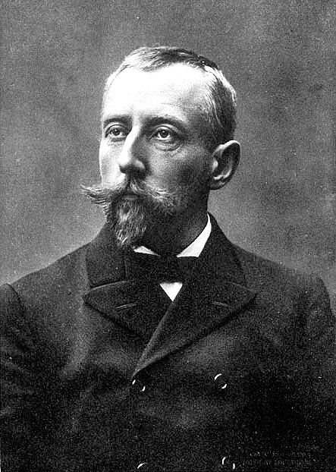
Г | 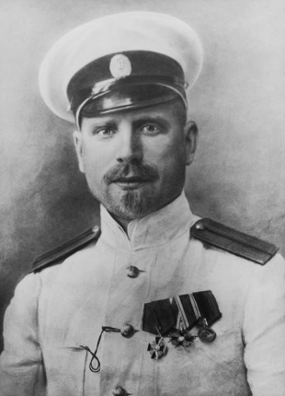

Какие регионы (субъекты) РФ относятся к Арктической зоне?

Вопрос №2 – географический регион
Прочитайте отрывок из произведения Д.Н. Мамина-Сибиряка «Горное гнездо»: «Место представляло самый живописный уголок по своей дикой красоте. Под скалами рос частый ельник, но стоило подняться на скалу, и перед вами открывалась горная панорама. Направо, как шапка со свалившимся набок зеленым верхом, поднималась гора, почти сплошь состоявшая из железной руды. К северу расстилалась настоящая зеленая пустыня; на ней едва можно было разобрать несколько приисков, прятавшихся по глубоким отлогам...
...Сплошными массами хвойные породы залегали по низким местам, а на горе рос смешанный лес. Если смотреть на вершину снизу, то кажется, что по откосам горы ели, пихты и сосны поднимаются отдельными ротами и батальонами, стараясь, обогнать друг друга. От них сторонится лепечущая, нарядная толпа берез, лип и осин, точно бесконечный девичий хоровод»
Вопрос | Ответ
О каком географическом регионе России идет речь?
В состав какого субъекта РФ входит этот географический регион?
Укажите города с наибольшей плотностью населения (более 500000 человек), входящие в состав этого субъекта
Этот заповедник, расположенный в данном регионе, был образован в 1920 году как минералогический заповедник. О каком заповеднике идет речь?
Выберете из списка заповедники, которые находятся на территории этого региона?
Аркаим
Висимский
Тебердинский
Эрзи
Зюраткуль
Cкрытокристаллическая горная порода, сложенная в основном кварцем, халцедоном и пигментированными примесями других минералов (эпидот, актинолит, хлорит, слюда, пирит, окислы и гидроокислы железа и марганца), полудрагоценный поделочный камень.
Для этой горной породы характерны самые разнообразные текстуры: массивная, пятнистая, полосчатая, брекчиевая, плойчатая и др. Наличие множества тонкораспыленных и неравномерно распределённых примесей обусловливает разнообразие и пестроту окраски породы.
В наше время это популярный материал для художественных камнерезных изделий, кабошонов, каменной мозаики.
В России эта порода пользовалась большой популярностью при Екатерине Второй, которая развивала камнерезное дело и способствовала созданию нескольких крупных заводов по обработке этой породы. Многие произведения камнерезного искусства того времени сейчас хранятся в Эрмитаже («Царица ваз»).
О какой породе, добываемой в этом регионе, идет речь? Назовите самое известное месторождение.
Северный лимон – так называют местные жители это растение за кисловатый вкус его плодов. Несмотря на это, колючий кустарник завоевал большую популярность среди лекарственных растений, благодаря своим целебным свойствам. Еще древний вавилонский народ использовал это растение в лечебных целях, а египтяне ценили растение за способность очищать кровь.
О каком растении идет речь?

Вопрос №3 – Анды
Прочитайте стихотворение Андрея Алексеева
Нас встретила туманами,
Далеких Анд страна.
И горы великанами
Качают облака.
И снежными ущельями
Над каменной грядой.
И словно солнце щерится
Спеша на упокой.
И красными закатами,
Как брызги от вина.
Спешит над перекатами
Уставшая волна.

Дайте ответ на вопросы:
Вопрос | Ответ
Через какие страны простираются Анды
Высочайшая вершина Анд называется
На выращивании какой культуры специализируется сельское хозяйства этого региона?

Вопрос № 4 - «Зашифрованные страны»
Изучите внимательно таблицу. Впишите пропущенные данные в таблицу и озаглавьте ее.

Название таблицы:__________________________________________________

Страна | ____________ | Денежная единица | Лидер | Язык | Форма правления
Китай | Пекин | _____________ | ___________  ___________ | Китайский | ___________  ___________
Бразилия | Бразилиа | _____________ | Мишель Темер | _____________ | Федеративная президентская  республика
Индия | ____________ | Рупия | Рам Натх Ковид | Хинди | Федеративная республика
Россия | Москва | Рубль | В.В. Путин | Русский | _____________  ____________
___________ | Претория  Кейптаун  Блумфонтейн | ____________ | Сирил Рамафоса | Английский, африкаанс, венда, зулу, коса, южный ндебеле, свати, северный сото, сесото, тсвана, тсонга | Парламентская республика

Вопрос №5
Дополните ответ: «Рост городов и распространение городского образа жизни называется _________________________________________________».
К каким, по вашему мнению, проблемам может приводить этот процесс? __________________________________________________________________________________________________________________________________________________________________________________________________________________________________________________________________________________________________________________________________________________________________________________________________________________________________________________________________________________________________________________________________________________________________________________________________________________________________________________________________________________________________________________________________________________________________________________________________________________________________________________________________________________________

Вопрос №6
Выберете правильный ответ. Организация ОПЕК объединяет:
- Страны Востока
- Страны-экспортеры нефти
- Страны Центральной Азии
- Новые индустриальные страны

Поясните, для чего была создана эта организация_____________________________________
_________________________________________________________________
__________________________________________________________________
Сколько стран входит в эту организацию, назовите их, входит ли Россия в эту организацию?__________________________________ _______________________________
________________________________________________________________________________________________________________________________________________________________________________________________________________________________________________________________________________________________________________________________________________________________________________________________________

Вопрос №7
Чуть охрипший гудок парохода
Уплывает в таежную тьму.
Две девчонки танцуют на палубе,
Звезды с неба летят на корму.

А река бежит, зовет куда-то,
Плывут сибирские девчата
Навстречу утренней заре
По Ангаре,
По Ангаре.

В каком направлении плывет пароход? ____________________________________________

Куда приплывут девчата, если будут плыть против течения?___________________________

Вопрос №8 – Чемпионат мира по футболу

Как известно, в 2018 году в России будет проводиться Чемпионат мира по футболу. По космическим снимкам определите города, в которых будут проводиться матчи и дайте ответ на поставленные вопросы.
 | Снимок
А | 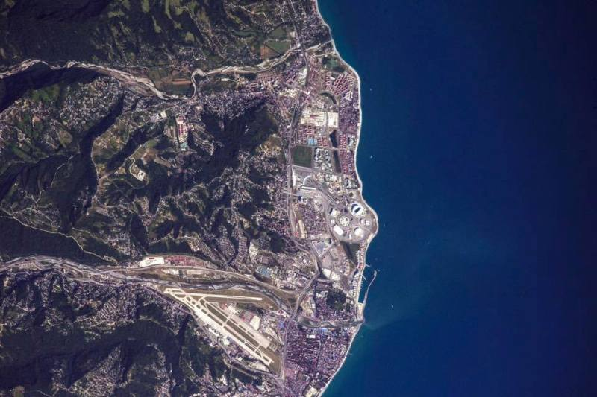
Б | 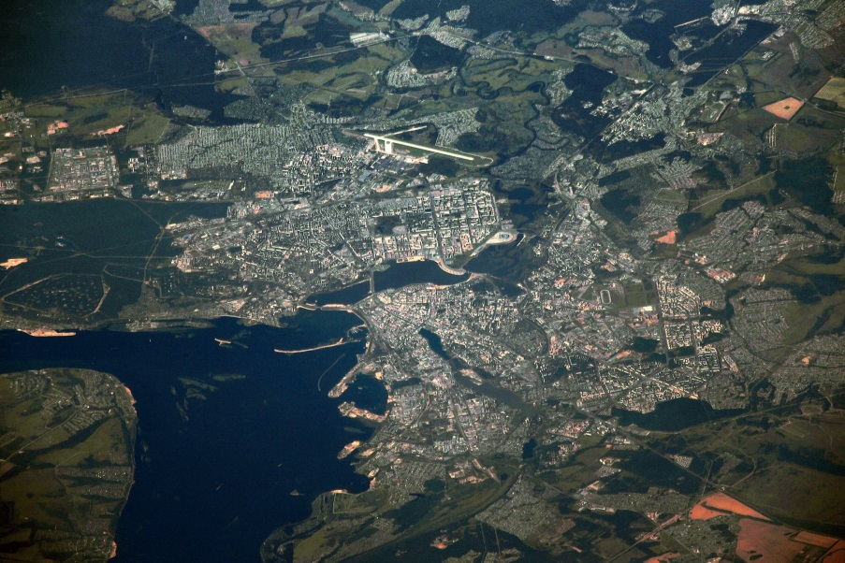
В | 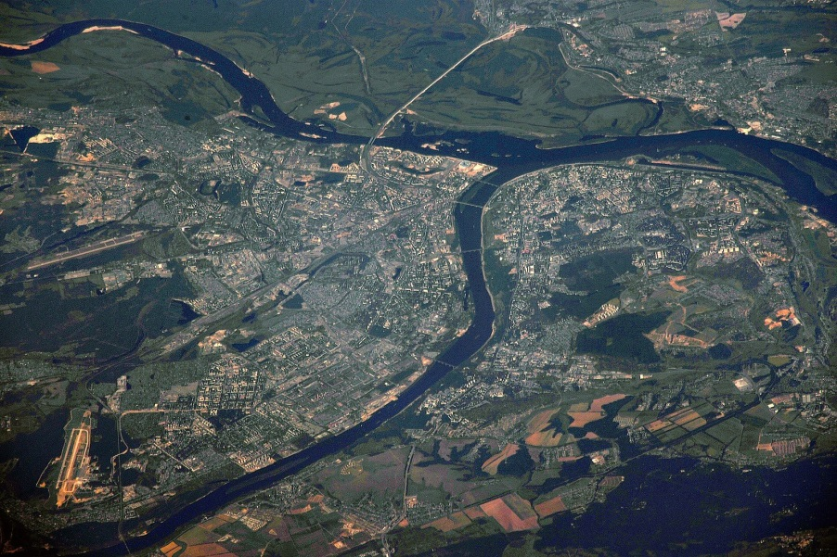

 | Название города | Название субъекта РФ, в котором находится город | Тип климата | Расположите города по степени удаленности от столицы  (от самого удаленного) | Основные экологические проблемы
А |  |  |  | _________
Б
В

Вопрос №9 – Путешествие по колониям

У Франции в 19 веке существовала колония. Там любила отдыхать вся парижская аристократия, и для их отдыха местные жители строили отели, казино, бары и многое другое. К сожалению, строители сменялись слишком быстро, ведь если провинился в чем-то - человека скидывали со скалы в непроходимые джунгли, на вершине которой и был образован этот курортный центр для французской аристократии. О какой стране идёт речь?
Страна - бывшая колония Великобритании. Несмотря на то, что местные жители никогда не видели снега, там существует очень даже зимний вид спорта. Подобная комичная ситуация вдохновила на создание фильма о развитии данного спорта в описываемой стране. О какой стране и каком виде спорта идёт речь?
Государство в Южной Африке - бывшая португальская колония, получившая независимость в 1975г., в которой происходят основные действия романа Ж. Верна "Пятнадцатилетний капитан"?

Вопрос №10 – «Загадочное озеро»
Небольшое по площади озеро Сямго, расположенное в Архангельской области, представляет интерес как один из периодически «исчезающих» водоемов. Раз на протяжении трех-четырех лет, обычно зимой, вода из озера уходит. За несколько часов котловина озера остается без воды, и ее выстилает осевший на дно лед. Спустя две-три недели котловина заполняется той же водой. Интересно, что вместе с водой возвращается рыба. Видовой состав ее полностью сохраняется.
О чем свидетельствует описанное явление? Почему необходимо взять озеро под охрану?
____________________________________________________________________________________________________________________________________________________________________________________________________________________________________________________________________________________________________________________________________________________________________________________________________________________________________________________________________________________________________________________________________________________________________________________________________________________________________________________________________________________

